
Manual d’usuari

Versió 1.0



EAPS08
Sistema d’Informació



Índex

1 INTRODUCCIÓ 3
1.1 Introducció General 3
2 SISTEMA D’INFORMACIÓ 4
2.1 Conceptes bàsics per treballar amb informes 4
2.1.1 Variant de selecció 4
2.1.2 Variants de visualització 9
2.1.3 La ajuda del match code (F4) 14
2.1.4 Les pantalles de selecció prèvies com ajuda per a la recerca 15
2.1.5 Les ajudes d’altres botons 16
2.1.6 Report Painter 18
2.2 Informes del sistema d’informació 26
2.3 Informes operatius d’EAPS 30
2.3.1 Visual. Imputacions pressupost 30
2.3.2 Diari de documents pressupostaris 32
2.3.3 Llistes de documents de manaments 35
2.3.4 Consultes expedient de tramitació comptable 37
2.3.5 Consultes per a notes de càrrec 39

INTRODUCCIÓ

Introducció General
Aquest document mostra tots els informes disponibles al sistema d’informació de control pressupostari i altres informes desenvolupats a mida a petició de la Universitat de Barcelona.
L’estructura d’aquest document, està organitzada de manera que primer veurem els informes corresponents al sistema d’informació, i posteriorment revisarem els informes desenvolupats a mida que ens trobem repartits per les diferents parts del menú principal.
Cadascun dels informes serà nombrat en aquest document, i es definirà una breu descripció d’aquest. Addicionalment, es nombraran i explicaran diferents eines per poder donar ús als informes i treure més partit a la informació que ens mostren.

SISTEMA D’INFORMACIÓ

Conceptes bàsics per treballar amb informes

L’ús d’informes a SAP, esdevé un procés comú en d’utilització per als diferents informes del sistema. Aquest procés consta de manera genèrica en els següents passos:
- Obrir l’informe
- Preparar informació de selecció
- Executar informe
- Visualització de la informació
Tenint clar aquest procés per l’ús d’informes, a continuació definirem dos eines d’ús opcional, que ens permetran seleccionar, visualitzar i preparar la informació de manera que aquesta s’adapti a les nostres necessitats.
Aquestes dos eines, afecten al procés de “Preparar informació de selecció” i “Visualització de la informació”, i són, respectivament:
- Variants de selecció
- Variants de visualització

Variant de selecció
Les variants de selecció, són eines d’ajuda a l'usuari per tal de facilitar la selecció de dades que més s’ajusta a la necessitat de l’usuari. Aquestes variants es poden visualitzar, crear i modificar depenent de la necessitat de l’usuari alhora de generar un informe.

Visualització d’una variant per l’usuari
Primer de tot es selecciona l’informe o transacció que es vol visualitza, per exemple, Informe: S_KI4_38000034 - Índex de posicions pressupostàries.

En cas de que l’informe contingui alguna variant de selecció creada, podrem identificar la icona , en la part superior de la pantalla:

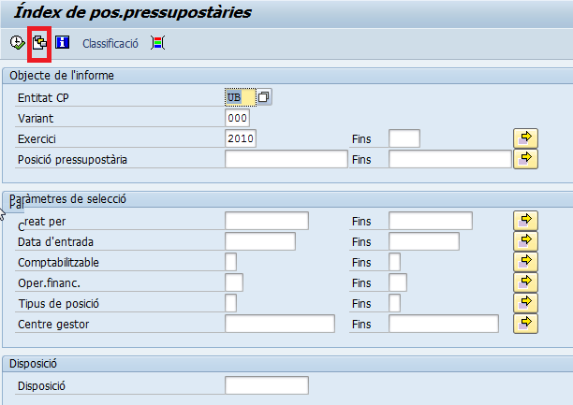

En cas contrari no hi haurà cap variant de selecció creada per aquest informe.
Seguint amb la visualització d’una variant de selecció, fem”clic” sobre el botó , i ens apareixerà una pantalla com la següent:

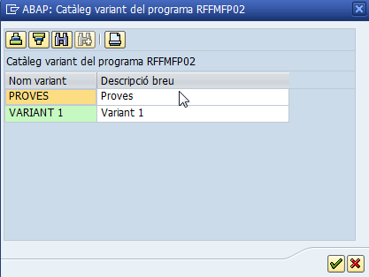

En aquesta pantalla, podem seleccionar la variant de selecció que desitgem utilitzar fent doble “clic” en la variant corresponent, o marcant-la i després prémer el botó .

Com podem observar, les dades de la variant s’han recuperat, i la informació de la selecció en el cas d’exemple que veiem, ha quedat de la següent manera:

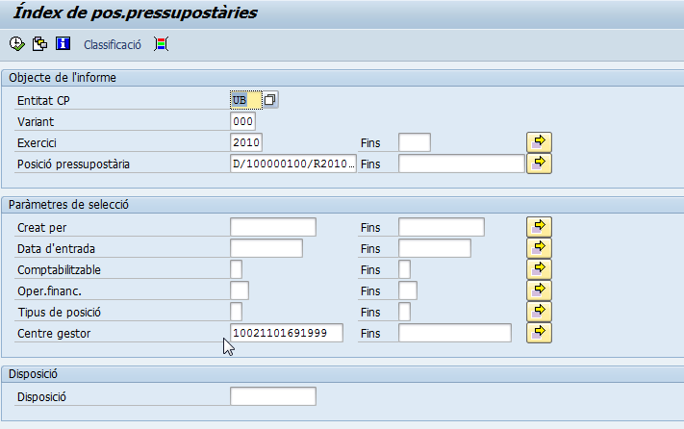

Creació d’una variant per l’usuari
Per a poder generar una variant de selecció per un informe concret, s'ha de decidir quina informació ha d'aportar l'informe. Un cop tenim clara la informació que volem visualitzar, podrem preparar una variant que ens permeti realitzar la selecció desitjada. D’aquesta manera, per crear una variant de selecció haurem de:
- Preparar la selecció de la manera desitjada
- Desar la variant per poder utilitzar-la en altres ocasions

En el cas de l’exemple, per a l’informe S_KI4_38000034 - Índex de posicions pressupostàries, preparem la selecció de manera que:

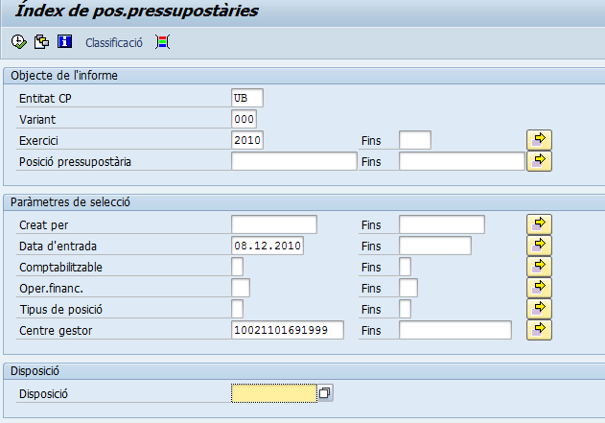

En cas de necessitar algun camp de selecció que no apareix en la pantalla de selecció per defecte, podem comprovar si tenim algun altre camp disponible per aquest informe que no apareix per defecte. Per fer això, utilitzarem el botó .

En la pantalla que apareix, podrem definir algun criteri de selecció addicional en cas que es necessiti, per exemple:

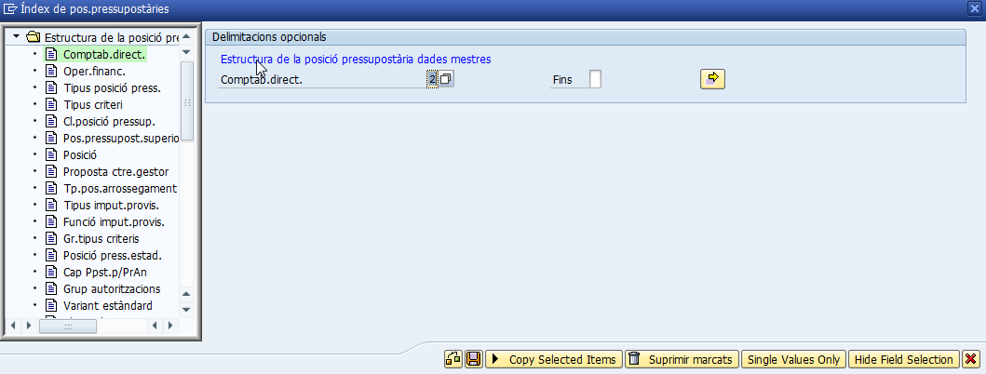

Per aquesta funcionalitat, un cop s’ha afegit el criteri de selecció addicional, hem de prémer . Un cop fet això, podrem veure que el botó que hem utilitzat per poder afegir elements de selecció, ara ens mostra si hi ha algun camp de selecció addicional activat. En el nostre cas, ja que hem desat el valor del camp addicional que hem afegit, ens apareix el següent literal:

Un cop preparada la informació, passem a desar la variant. Per fer-ho, haurem de seguir la següent ruta:

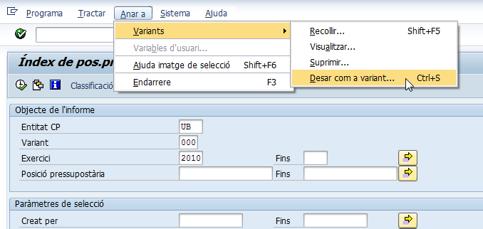

Anar a → Variants → Desar com a variant...

A continuació, es carregarà la pantalla de definició dels atributs de la variant on podrem definir el seu comportament:

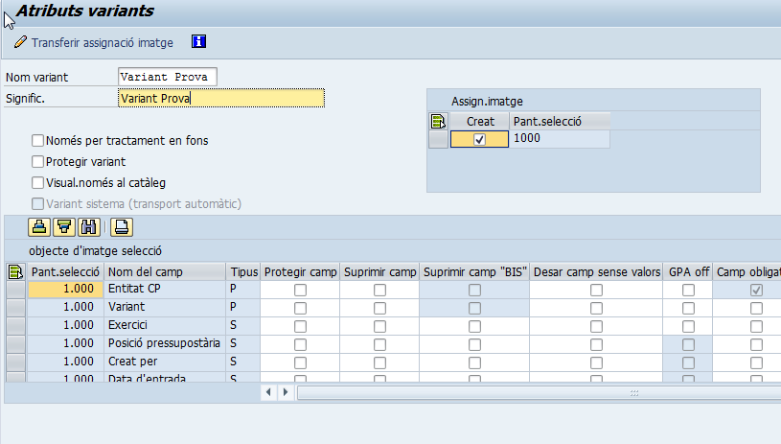

En aquesta pantalla, podrem definir atributs de la variant,com per exemple els que definim a continuació:
- Nom Variant: Indiqui un nom de variant per a la seva posterior identificació.
- Si vol modificar una variant ja existent podrà visualitzar un directori de totes les variants a través de la funció Variants -> Catàleg. D'aquest directori podrà seleccionar la variant que desitgi tractar.
- Textos de variants per a bases de dades lògiques (Signif.): El text de variant descriu breument el significat de la variant de l'informe.
- Flag només per tractament en fons: Si ho desitja actiu es marca amb una creu, la variant només es permet per a l'execució en procés de fons. Si no es marca el camp amb una creu, es permet la variant per a segon pla i el processament online.
- Flag protegir variant: Si ho desitja actiu es marca amb una creu, només pot modificar la variant aquella persona que l'hagi creat o modificat per última vegada.
- Flag visualització només al catàleg: Si està marcat amb una creu, encara que el nom de la variant apareix en el catàleg, no ho fa en l'ajuda general per a entrades.

En la següent secció podrà seleccionar els camps que formaran part de la pantalla de selecció de l'informe, juntament amb les propietats individuals de cada camp.

D’aquesta manera,per cada campo, podrem indicar les següents propietats:
- Protegir camp: Si aquest camp està marcat amb una creu, es protegirà de possibles entrades el criteri de selecció corresponent en el temps d'execució, és a dir, per exemple, a l'iniciar a través de variant.
- Suprimir camp: Si aquest camp està marcat amb una creu, el nom de camp de la fila a la qual pertany no apareixerà en la seva pantalla de selecció de l'informe.
- Suprimir el camp BIS: Si aquest camp està marcat amb una creu, no s'oferirà la possibilitat de la recerca amb interval.
- Desar camp sense valors: El contingut del camp no es té en compte a l'importar la variant.
- Camp obligatori: Si està marcat amb una creu, li obliga a haver d'introduir un valor adequat en la pantalla de selecció de l'informe.

Un cop s’han omplert el nom de la variant i el significat es pressiona icona , el sistema mostrarà un missatge confirmant que la variant que hem creat s’ha desat correctament:

Variants de visualització
Mitjançant aquests botons crearem variants de visualització i les desarem per fer-les servir sempre que vulguem.
Un cop executat un informe, en el cas d’exemple: S_KI4_38000034 - Índex de posicions pressupostàries, obtindrem una pantalla de visualització d’informació, en la que podrem identificar els següents botons en la barra d’eines de la part superior de l’informe .

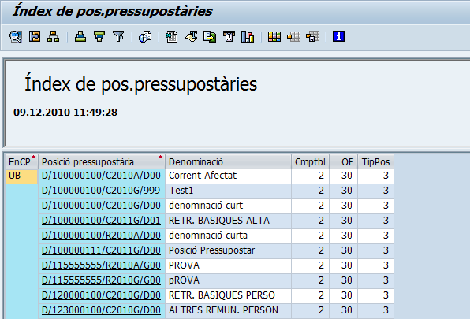

Amb la icona arribem a la pantalla següent on podem escollir cadascun dels camps a visualitzar en l’informe. D’aquesta manera ens podrem crear variants de visualització diferents segons la informació que volem incloure a la variant:

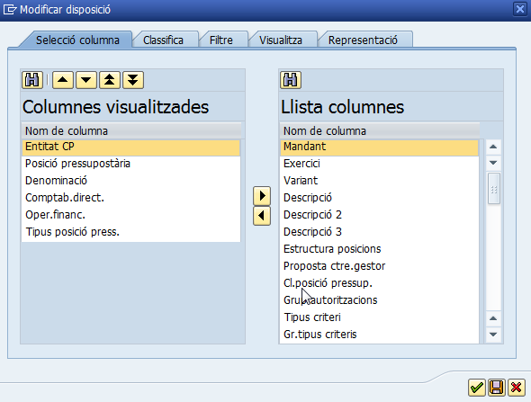

A la columna de la esquerra està l’estructura actual de la llista, i a la dreta els camps que podem incloure. Podem modificar la estructura marcant els camps i utilitzant els botons:

Botó | Funcionalitat
 | Per a eliminar camps del llistat, n’hi ha prou amb situar-nos damunt del camp a eliminar en la part esquerra de la pantalla, i passar-lo a la part dreta mitjançant la fletxa habilitada per a tal efecte
 | Per a incloure camps en el llistat procedim de la mateixa manera però en sentit contrari. N’hi ha prou amb situar-nos damunt del camp a incloure en la part dreta de la pantalla, i passar-lo a la part esquerra mitjançant la fletxa habilitada per a tal efecte
 | Per ordenar els camps de la llista de camps que apareixen en el llistat (part Esquerra de la pantalla), podem seleccionar el camp a ordenar i utilizar els botons corresponents per pujar o baixar i posicionar en ordre els camps.
 | Addicionalment, es poden aplicar altres atributs a la variant, com per exemple filtres, ordenacions etc… utilitzant les pestañes corresponents.

Un cop tenim la disposició preparada tal i com volem que aparegui, podrem prémer el botó en la part inferior dreta de la pantalla de manera que ens apareixerà una pantalla com aquesta:
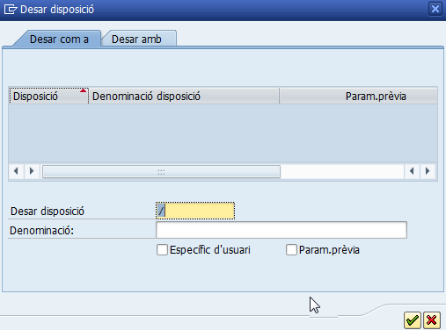

On només haurem d’assignar un nom a la nova disposició i especificar si aquesta nova disposició es crea per ser utilitzada només pel usuari que l’ha creat o per tothom: les disposicions poden ser pròpies d’usuari (només les podrà utilitzar i veure aquest usuari) o bé vàlides per a tots els usuaris.
Un aspecte a tenir molt en compte alhora de generar variants de visualització és la nomenclatura de la variant. En cas de ser una variant Específica d’usuari, la nomenclatura d’aquesta no ha de tenir cap caràcter especial, però en cas de que la variant estigui definida com parametrització per defecte, el nom de la variant he de començar per el caràcter “/”. No obstant, el sistema ja controla aquest fet, és a dir, si intentem guardar una variant de visualització com Param. Prèvia i no li hem posat el caràcter corresponent, el sistema ens mostrarà el següent missatge d’error:

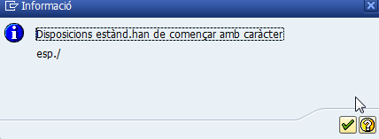

Un cop desada la variant, cada cop que entrem a aquest informe, la podrem utilitzar per visualitzar la informació tal i com la variant indica. En cas de haver definit la variant com parametrització prèvia, tothom que executi l’informe, veurà l’informació amb aquesta variant. En cas de que s’hagi definit com específic d’usuari, llavors només l’usuari que ha creat la variant veurà la informació presentada amb la variant de visualització.

En cas de ser necessari, un cop executem l’informe, amb la icona , podem triar qualsevol variant de visualització definida per aquest informe. D’aquesta manera si premem el botó corresponent, ens apareix la pantalla següent per tal de triarla variant que es desitja:

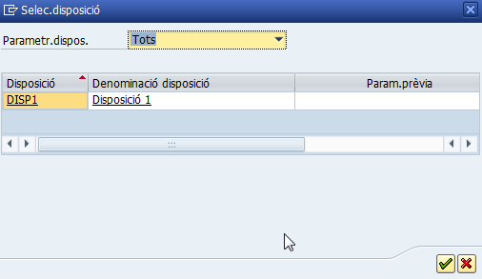

Fent doble “clic” sobre la variant desitjada, o bé seleccionant la variant de visualització i prémer el botó , el sistema automàticament ens mostrarà la informació d’acord amb la variant seleccionada.

De manera addicional, nosaltres podem modificar l’aparença de l’estructura de l’informe, utilitzant qualsevol dels botons que hi ha a la capçalera (explicats més endavant en aquest manual), o inclús arrossegant columnes de l’informe de manera manual, tot arrossegant amb el ratolí una columna per organitzar la informació.
Aquestes modificacions es podran guardar ala variant de visualització, utilitzant el botó .

D’aquesta manera, si el premem, guardarem els canvis realitzats a la variant que en aquest moment s’està tractant.

Algunes vegades apareix el botó , que és la “suma” dels tres botons anteriors. Si es pressiona, apareixen les opcions:

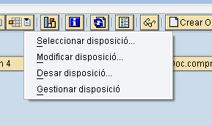

De manera addicional a les variants de selecció i de visualització, tenim altres elements que ens faciliten la tria de valors en certs camps per poder seleccionar informació, com per exemple:

La ajuda del match code (F4)
Es pot utilitzar el botó match code, o F4, en aquells camps on estigui disponible.
Per exemple, el camp Posició pressupostària de l’informe S_KI4_38000034 - Índex de posicions pressupostàries, seleccionem l’ajuda match code o F4 i ens apaareix la següent pantalla:
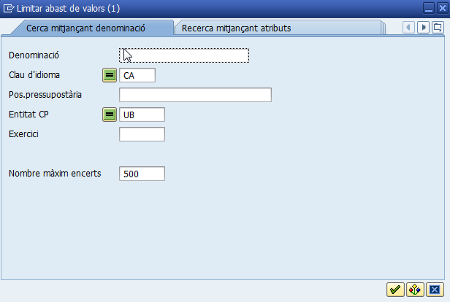

on es pot cercar una posició pressupostària segons tots el criteris classificats per diferents pestanyes. Per tal de veure totes les pestanyes disponibles per cercar informació, podrem utilitzar el botó , que ens mostrarà totes les pestanyes de selecció que podrem fer servir en aquest match code.

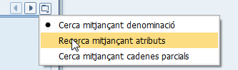
Desprès, si es pressiona intro o , es mostraran les creditors que verifiquin els criteris de recerca.

Les pantalles de selecció prèvies com ajuda per a la recerca
Depenent del camp, en les pantalles de selecció dels informes, podrem identificar camps amb una icona al costat del camp. Aquest botó, és una ajuda a la cerca d’informació que ens permet donar valors a un camp seguint la següent lògica:

- Introduir valors individuals
- intervals de valors
- excloure valors individuals
- excloure intervals

Per exemple, per a l’informe que utilitzem d’exemple en aquest manual (_KI4_38000034 - Índex de posicions pressupostàries), per al camp Posició pressupostària, utilitzem el botó , i introduirem dos valors individuals, de manera que la selecció de dades de l’informe per aquest camp, agafarà aquests dos possibles valors:

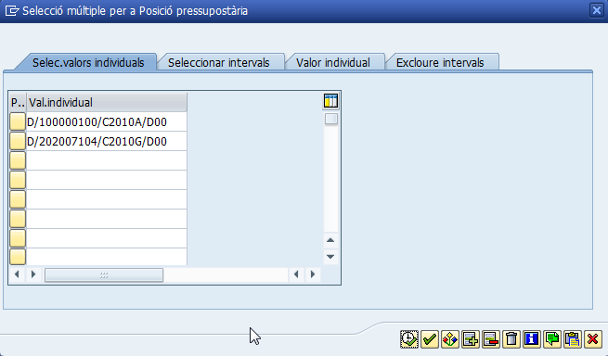

A més, es poden utilitzar els següents botons:

Icona | Descripció
 | Permet seleccionar valors exactes, majors o iguals... (*)
 | Agafa fitxers de dades.
 | Agafa valors copiats prèviament.

(*):
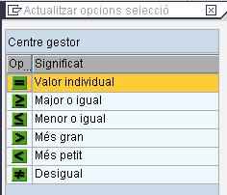

En base a tots aquests filtres, el sistema presenta (després de pressionar 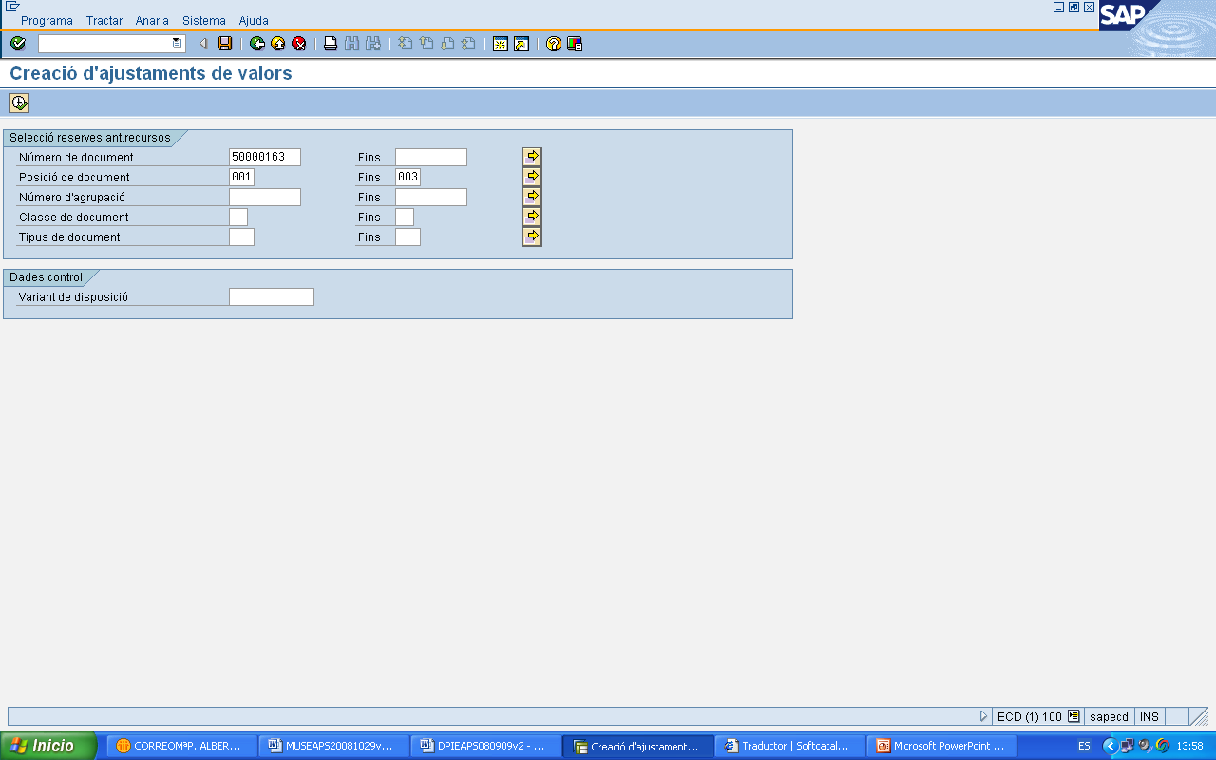) les dades (en aquest exemple, els centres gestors) que verifiquen els criteris de selecció indicats.
De manera informativa, un cop s’han utilitzat la funcionalitat esmentada en aquest punt de manual, el botó que originalment era de la següent manera, s’ha modificat i ens mostra d’aquesta manera: , que ja conté valors de cerca predefinits per l’usuari.

Les ajudes d’altres botons
Alguns informes o pantalles de visualització tenen botons que faciliten les tasques de l’usuari:

Icona | Descripció
 | Visualitzar document original d’un registre prèviament seleccionat d’un informe.
 | Visualitzar el detall d’un registre prèviament seleccionat d’un informe.
 | En Cas que existeixi, veure la gerarquia definida en el sistema per a un camp en concret d’un informe.
 | Ordenar les dades de manera ascendent a partir d’un camp seleccionat prèviament.
 | Ordenar les dades de manera descendent a partir d’un camp seleccionat prèviament.
 | Aplicar un filtre de valors específic per a un camp determinat de l’informe.
 | Veure una presentació preliminar de l’informe.
 | Passar a format excel.
 | Passar a format processament de textos.
 | Baixar a fitxer local en formats: Full de càlcul, text enriquit, html o en portapapers.
 | Enviar formulari com a missatge intern de SAP.
 | Vista gràfica del’informe en cas d’existir.
 | Crear variant de visualització per l’informe.
 | Recuperar variant de visualització per l’informe.
 | Guardar variant de visualització per l’informe.
 | Informació o ajuda en cas que existeixi.

Report Painter
A continuació es mostren algunes funcionalitats importants en la visualització dels informes:

Tipus d’execució
Un informe pot ser executat de tres formes possibles:

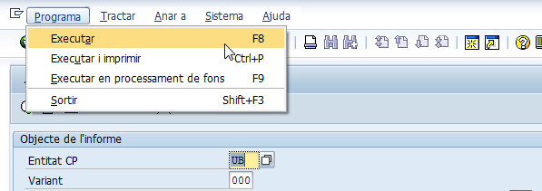

- Executar: Els informes s'executen de forma interactiva i poden ser utilitzats a posteriori.
- Executar en fons: Els informes seleccionats del grup d'informes s'executen en un procés de fons i no poden ser utilitzats a posteriori, doncs només es pot imprimir. El llançament d'aquest tipus demana una finestra en la qual cal especificar la impressora.
- Executar i imprimir: Executa el grup d'informes de forma interactiva i ensenya una finestra amb la impressora per la qual es desitja aparegui la sortida.

Els llistats del grup d'informes, apareixeran en la impressora un desprès d’un altre, en un mateix arxiu de spool.

Gravar el resultat d’un informe: l’extracte
Un extracte és una execució del grup d'informes ja realitzada amb anterioritat . A aquesta execució se li posa una descripció i es pot recuperar en qualsevol moment. Imaginem que es desitja tenir l'execució del pressupost de despeses mes a mes. Es llançaria el grup d'informes cada mes i a continuació es gravaria un extracte. Per a l’exemple de l’informe Y_ERD_30000011 - Exec.Pres.Desp.Resumen per Econòmic;

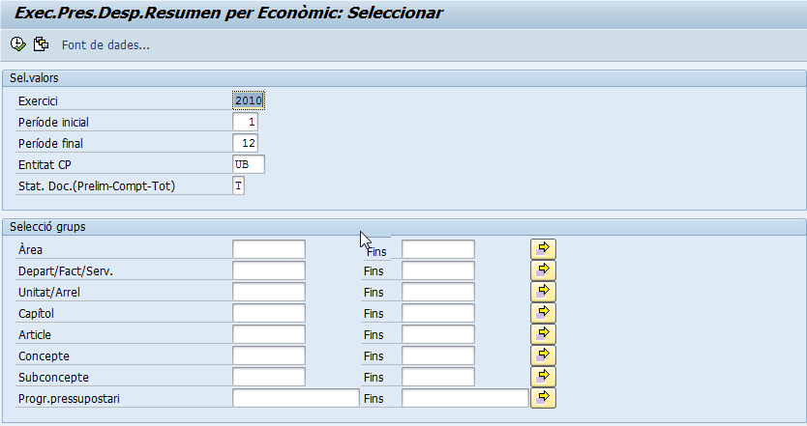

Per a crear un extracte, cal executar l’informe:
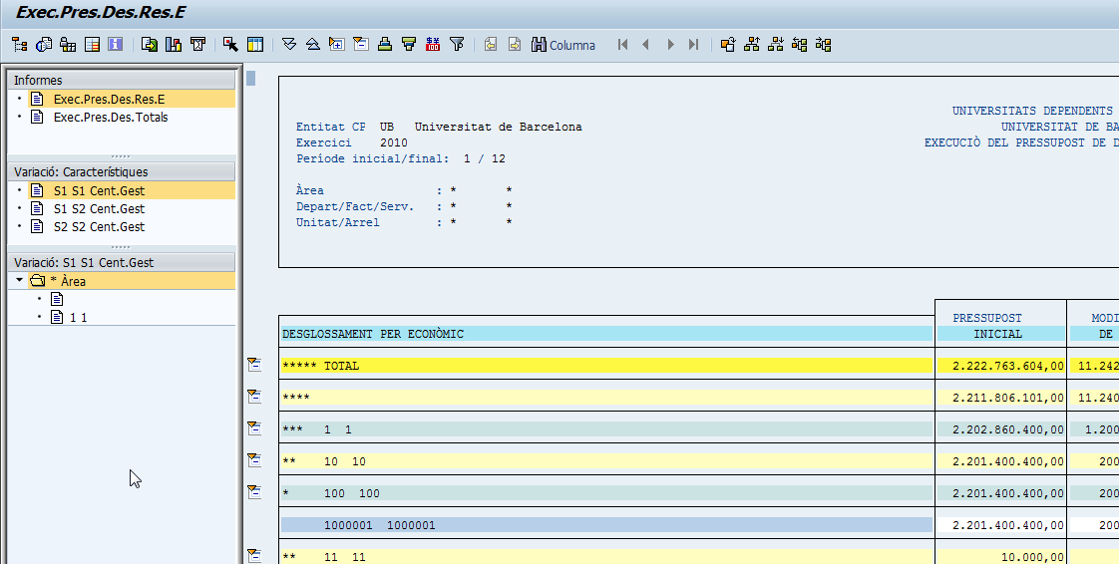

Un cop executat, anem a: Opcions → Opcions..., en la barra d’eines de la aprt superior de la pantalla, i marquem el “checkbox” de modus expert.
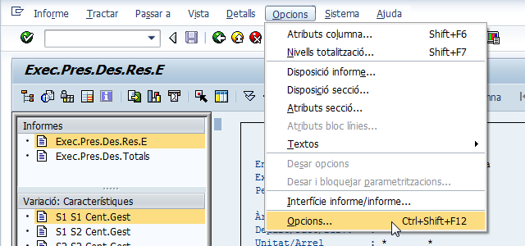

Apareixerà el següent:
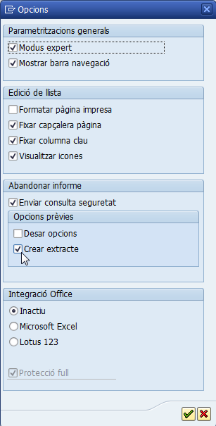

És aquí on marcarem la casella corresponent a “Crear extracte”. Seguidament premem el botó . D’aquesta manera, s’ens habilita la funcionalitat d’extracte per aquest informe.
Llavors, la propera vegada que accedim a l’informe en qüestió, podrem veure les següents funcionalitatsen la part superior de la pantalla:

Si premem el botó “Paràmetre extracte”, podrem crear l’extracte donant-li una definició concreta, per exemple:

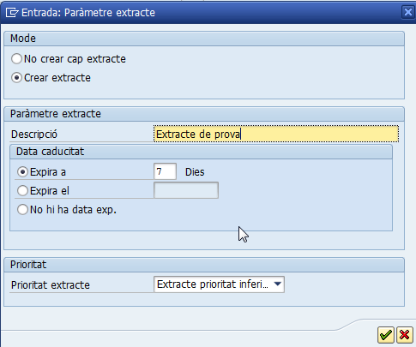

D’aquesta manera, cada cop que volguem recuperar l’extracte que acabem de generar, utilitzarem el botó “Font de Dades”, i després de prèmer el botó i marcar lla casella de “Visualitzar extracte”, podrem identificar tots els extractes creats, i consultar-los:
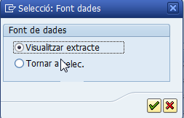

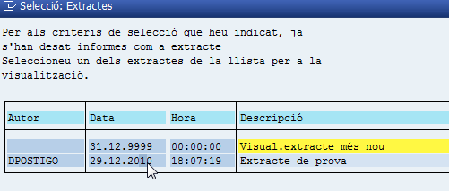
Cal remarcar, que alhora de crear un extracte introduïm informació referent a la caducitat de l’extracte, de manera que els extractes que creem, poden ser visualitzats mentre no hagin caducat. Això serà un aspecte a tenir en compte alhora de generar-ne un.

Imprimir la consulta
Per a imprimir un informe report painter, cal pressionar el botó . Per exemple, en el cas d’aquest manual, anem a imprimir l’informe Y_ERD_30000009 - Exec.Pres.Ing..Resum per Econòmic.
Com tot procès d’execició d’informe, accedim a la transacció, seleccionem les dades de consulta de la pantalla inicial i premem el botó .
En apareix la següent pantalla, on procedirem amb la impressió de l’informe:

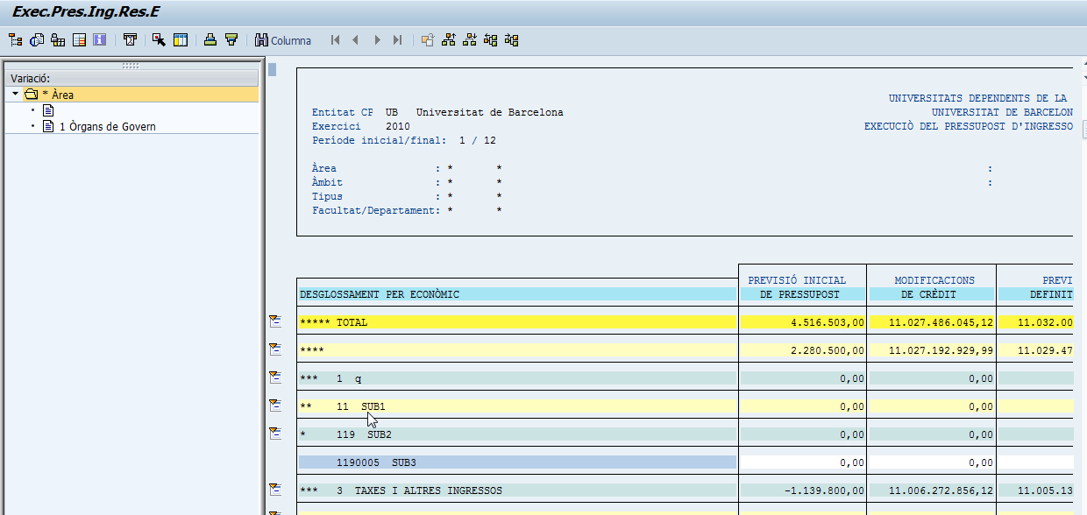

Premem en botó de la part superior de la pantalla, i ens apareixeran les següents pantalles:
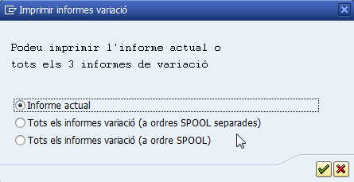
Per indicar si volem imprimir l’informe actual, o agun altre informe executat anteriorment.
En el nostre cas, marcarem Informe actual i premem .
Finalment obtindrem la pantalla en la que definirem l’impressora per on volem que aparegui l’informe:
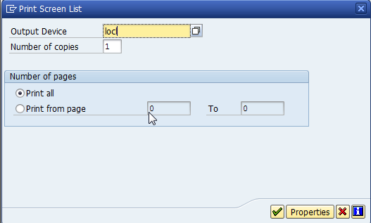

En el nostre cas, utilitzarem una impressora local predefinida. Si tot ha funcionat correctament, SAP emetrà un missatge del tipus:

Posicionar
Des de l’imforme reportpainter, és possible posicionar-se en una pàgina, secció o línia concreta de l’informe, tot seguint les indicacions següents:
Passar a → Posicionar → (Pàgines, seccions columnes).

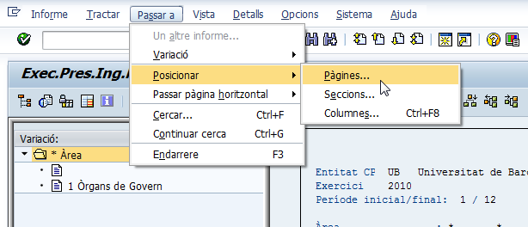

Les funcionalitats dels botons
Les funcionalitats dels diferents botons
és la següent:

Botó | Funcionalitat
 | Barra de navegació
 | Form. Pàgina impresa actiu/ inactiu
 | Permet el moviment de les columnes de l’informe
 | Opcions/ Office integration
 | Mostra informació web
 | Enviar informe
 | Marcar
 | Navega als documents corresponents
 | Expandir secció
 | Comprimir secció
 | Classificar en sentit ascendent
 | Classificar en sentit descendent
 | Conversió moneda
 | Filtre
 | Canvi de pàgina
 | Visualitza la columna desitjada
 | Visualitza diferents pàgines
 | Canvi
 | Variació nivell superior
 | Variació nivell inferior
 | Variació esquerra
 | Variació dreta

Informes del sistema d’informació
Dintre el menú principal de control pressupostari, podem identificar la carpeta “Sistema d’Informació”.
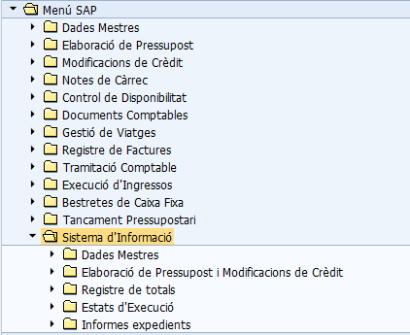

Dintre de la carpeta esmentada, tenim definides subcarpetes que contenen els informes del propi sistema d’Informació, classificats d’acord amb la naturalesa semàntica d’aquests.
Per tal d’obrir un informe, hem de fer doble “clic” al informe que volem tractar, de la mateixa manera que obrim una transacció, o bé podem introduir el codi d’informe en la barra d’accés ràpid que ens apareix en la part superior de la pantalla, tal coms’indica en la imatge següent:
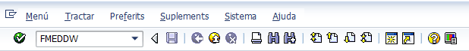

Els informes que ens trobem distribuïts per la carpeta “Sistema d’Informació” són:

Mòdul | Informe | Descripció
EAPS | S_KI4_38000034 | Índex de posicions pressupostàries
EAPS | S_KI4_38000035 | Determinació comptes per a manaments
EAPS | S_KI4_38000036 | Assignació pos.pressup.compte major
EAPS | S_KI4_38000038 | Índex de centres gestors
EAPS | S_KI4_38000039 | Índex de fons
EAPS | FM7M | Directori programes pressupostaris
EAPS | Z59_EAPS_FMBSBOS | Visual.imputacions pressupost
EAPS | FMB_B01 | Vista pressupost segons cl.document
EAPS | FMEDDW | Desgloss.p.doc.entrada pressupost  Llistat corresponent a documents tipus modificació de crèdit, nota de càrrec o pressupost inicial, amb informació bàsica per posició.
EAPS | FMLIDW | Desglossament p.doc.modificació  Llistat corresponents a documents de tots els tipus de modificació de crèdit, transferències, suplements etc...
EAPS | FMRP_RW_BUDGET | Report de pressupost
EAPS | FMRP_RW_BUDVER | Comparació versions pressupost
EAPS | FMRP_RW_BUDCON | Report utilització pressupost
EAPS | FMRP_RW_EFFYEAR | Resum pressup.segons any efec.caixa
EAPS | FMRP_RW_COVRGRP | Consum de pressupost a grup cobert.
EAPS | FMB_B02 | Vista de pressupost per operació
EAPS | FMKFR01 | Visual.dades pressupost
EAPS | FMAVCR01 | Visual.dades anuals objecte control
EAPS | FMAVCR02 | Visual.dades glob.obj.control
EAPS | Z59_TC_CONSULT_PARTI | Consulta crèdit disponible i vinculacions.  Llistat que permet consultar l’import disponible per partida, i l’import en la bossa de vinculació.
EAPS | FMCEMON01 | Resum de grps.cobertura automàtics
EAPS | S_P99_41000147 | RFFMRE10
EAPS | FMRP_RFFMEP1OX | Compromís i trasllat de recursos
EAPS | FMRP_RFFMEP1AX | Comptabilitzacions (totes)  Diari de documents pressupostaris (sense repercusió a FI, és a dir, reserves de recurssos, precompromís de despesa, compromís de despesa i bloquejos).
EAPS | FMRP_RFFMEP1FX | Comptabilitzacions FI
EAPS | Y_ERD_30000003 | Modificacions Crèdit per Econòmic
EAPS | Y_ERD_30000004 | Modificacions Crèdit per Capítol
EAPS | Y_ERD_30000005 | Modificacions de Crèdit Despesa
EAPS | Y_ERD_30000006 | Modificacions de Crèdit Ingressos
EAPS | Y_ERD_30000007 | Modificacions Crèdit Totals
EAPS | Y_ERD_30000008 | Exec.Pres.Desp.Resum per Capítol
EAPS | Y_ERD_30000009 | Exec.Pres.Ing..Resum per Econòmic
EAPS | Y_ERD_65000001 | Consulta estat expedients despesa  Consultar l’estat dels expedients de despesa, mitjançant una selecció per criteris com exercici, òrgan gestor, rangs de numero d’xpedient, dates d’apertura etc...
EAPS | Y_ERD_30000002 | Consulta estat expedients MC´s  Consultar l’estat dels expedients de modificació de crèdit, mitjançant una selecció per criteris com exercici, òrgan gestor, rangs de numero d’xpedient, dates d’apertura etc...

Informes operatius d’EAPS
A banda dels propis informes del sistema d’informació, d’acord amb les necessitats de la Universitat de Barcelona, s’han afegit al menú principal de control pressupostari, altres informes que complimentan el sistema informatiu.
L’objectiu d’aquest punt és nombrar alguns d’aquests informes, llistats etc... que complementen el sistema d’informació. Aquests informes, estàn repartits per les diferents carpetes del menu de comptabilitat pressupostària, distribuits de manera lògica segons l’informació que mostres i la carpeta de menú corresponent.
- Visual.imputacions pressupost (FMBSBOS)
- Diari de documents pressupostaris (Trasllats,bloquejos, R, A i D)
- Llistes de documents de manaments (Documents O)
- Consultes expedient de tramitació comptable
- Consultes per a Notes de càrrec

Visual. Imputacions pressupost
Utilitzant l’informe de visualització d’imputacions de pressupost FMBSBO, obtindrem l’informació corresponent a les partides pressupostàries que hi ha definides al sistema a partir d’una entitat de control pressupostari, en el nostre cas, la Universitat de Barcelona, i un exercici.
Aquest informe, estàdisponible a la següent ruta de menú:
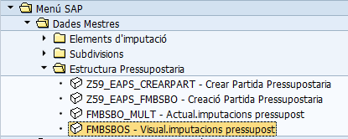

Menú: | Menú SAP / Dades Mestres / Estructura Pressupostaria / Visual.imputacions de pressupost
Transacció: | FMBSBOS

Entrant a l’informe FMBSBO, ens apareix una pantalla en la que s’haurà d’informar l’exercici, la categoría pressupostària i el pla d’estructura pressupostària. Podrem identificar els valors per aquests camps en la imatge següent:

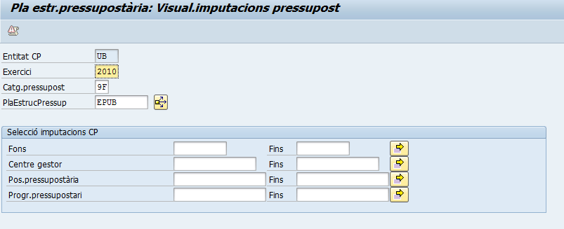

Addicionalment, podrem filtrar el llistat per valors concrets, intervals etc... per conceptes com el Fons, el Centre gestor, la posició pressupostària o el projecte.
Un cop s’han informat els camps desitjats per a la selecció d’informació, premem INTRO. D’aquesta manera el llistat carregarà en pantalla l’informació d’acord amb la selecció introduida per l’usuari, i podrem identificar en pantalla, una aparença com la següent:
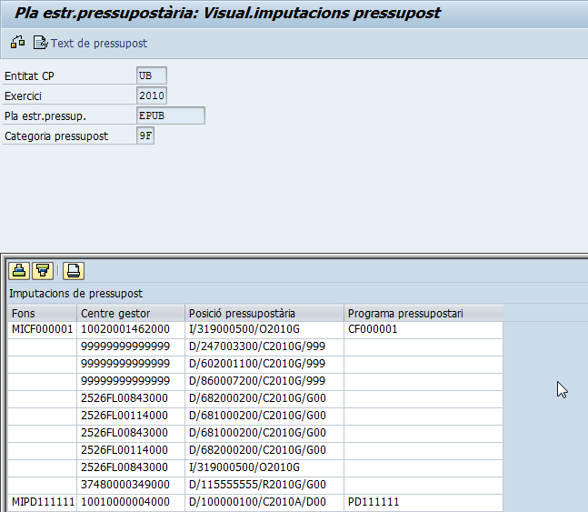

Finalment en aquest informe, l’usuari podrà visualitzar en forma de llistat, les diferents partides pressupostàries que hi ha creades. Addicionalment, l’informe permet utilitats referents a ordenació i a impressió, utilitzant els botons destinats a tal efecte.

Diari de documents pressupostaris

Amb l’objectiu de facilitar la cerca de documents, és important comentar l’existència d’un informe anomenat Diari de documents pressupostaris. Aquest informe, ens permet llistar documents del tipus R, A i D’s.
Aquest informe, està present en totes les transaccions de visualització de documents del tipus “Trasllat de recursos”, “Bloqueig de recursos”, “Reserva de recursos”, “Autorització de crèdit” i “Disposició de crèdit”.
L‘utilització d’aquest informe va lligada a les transacció de visualització de documents pressupostaris. Per aquest motiu, per tal de veure l’informe en qüestió, podrem utilitzar qualsevol de les transaccions corresponents a la visualització de documents, i prémer el botó corresponent a l’informe, que en aquest cas, és el botó .
Aquest informe esta disponible per a les següents transaccions:

Transacció | Funcionalitat
FMWC | Visualització de trasllat de recursos
FMW3 | Visualització de bloqueig de crèdit
FMWPM3 | Visualització d’ajust de bloqueig de crèdit
FMX3 | Visualització de reserva de crèdit
FMXPM3 | Visualització d’ajust de reserva de crèdit
FMY3 | Visualització d’autorització de crèdit
FMYPM3 | Visualització d’ajust d’autorització de crèdit
FMZ3 | Visualització de disposició de crèdit
FMZPM3 | Visualització d’ajust de disposició de crèdit

En l’exemple que veurem al manual, utilitzem la transacció FMY3, que es correspon amb la visualització d’un document del tipus autorització de crèdit.
Un cop accedim qualsevol de les transaccions esmentades, podrem identificar a la pantalla, la icona que executa l’informe de “Diari de documents pressupostaris”.
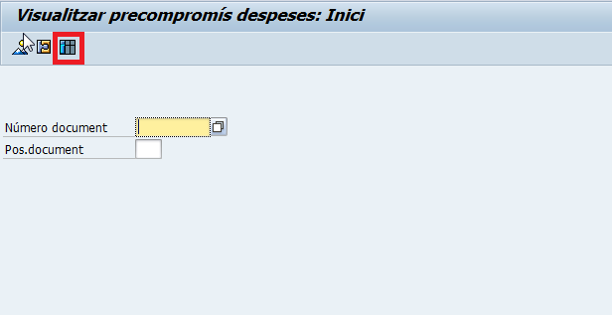

Al prémer la icona , accedirem a la pantalla de selecció de l’informe a comentar en aquest punt del manual:

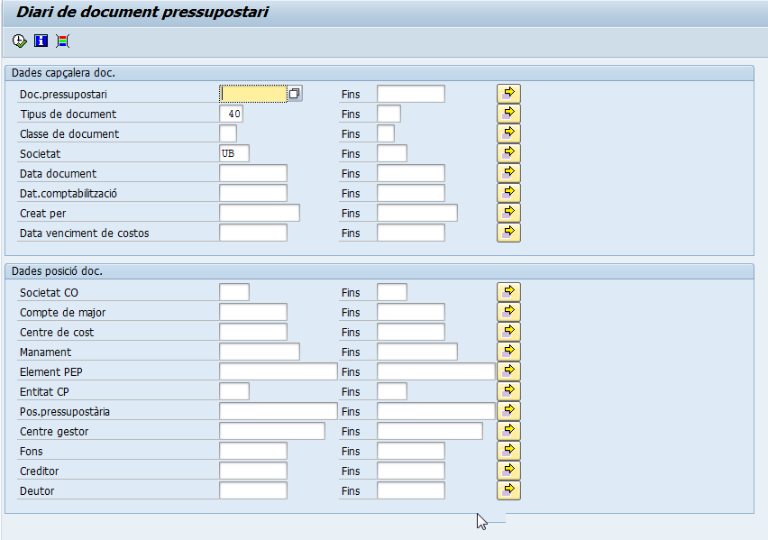

Podrem identificar una pantalla en la que de la mateixa manera que hem vist en l’apartat d’informes del sistema d’informació, podrem generar variants de selecció, donar rangs de valors als camps, crear seleccions per camps addicionals etc...
Per defecte, els camps de selecció que ens apareixen són els que es mostren en la imatge anterior, per exemple, Document pressupostari, Tipus de document, Classe de document, Societas, Data de document etc...
Introduint els valors que necessitem als camps de selecció i prement el botó , l’informe s’executa, i el sistema en mostrarà la següent pantalla:

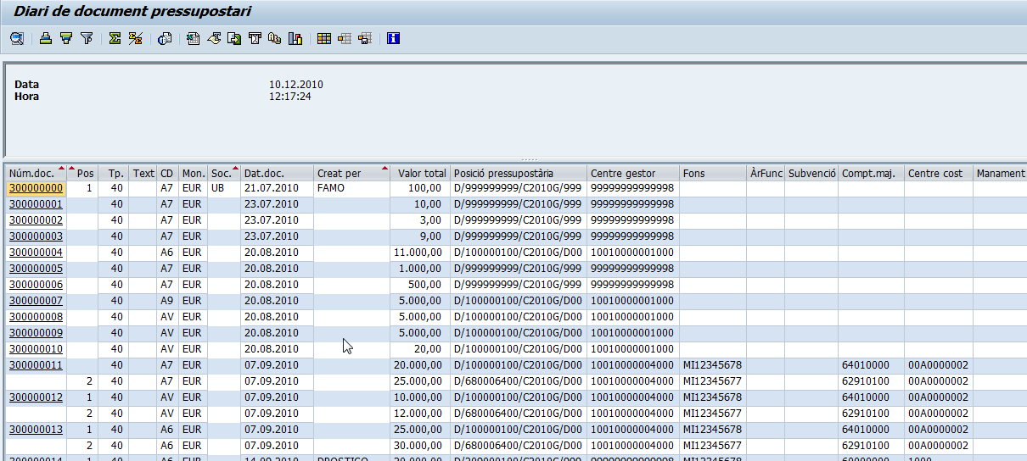

La funcionalitat d’aquest informe en quan a selecció de dades, filtrat, classificació, variants de visualització etc..., és exactament igual que per als informes del propi sistema d’informació. Per tanat, en cas de que necessitem treballar l’aparença d’aquest informe, podem consultar el punt d’aquest manual on es tracten aquests conceptes de preparació d’informes.

Llistes de documents de manaments

De la mateixa manera que existeix un informe per visualitzar documents pressupostaris com reserves de crèdit, disposicions de crèdit etc..., tenim un informe que ens permet veure un llistat de documents tipus “O”,és a dir, manaments.
Aquest informe segueix la mateixa lògica que l’informe vist en el punt anterior, de manera que per executar-lo haurem d’anar a les transaccions de visualització de documents, i en aquest cas, en les transaccions de visualització de manaments.

Transacció | Descripció
F873 | Visualització de manaments de pagament
F883 | Visualització de manaments d’Ingrés

Un cop hem accedit a qualsevol d’aquestes dues transaccions, podrem identificar en pantalla la icona encarregada de donar accés a l’informe pròpiament dit, i que és:
Al prémer aquest botó, accedirem a la pantalla de selecció de l’informe:
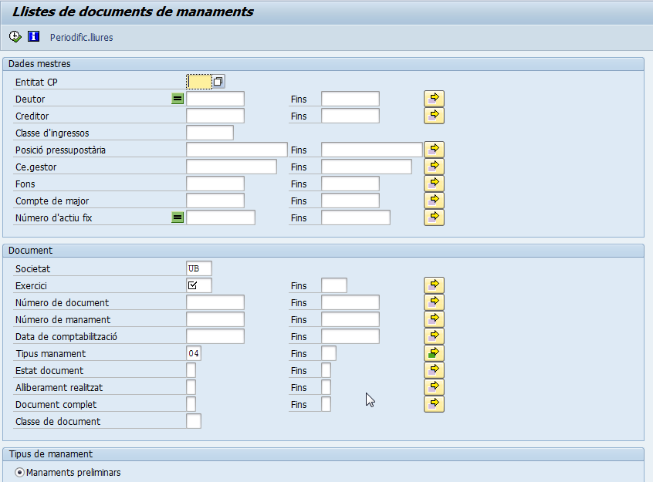

Podrem identificar una pantalla en la que de la mateixa manera que hem vist en l’apartat d’informes del sistema d’informació, podrem generar variants de selecció, donar rangs de valors als camps, crear seleccions per camps addicionals etc...
Per tant, un cop creada la selecció desitjada per a l’informe, hem de prémer el botó d’execució d’informes , el qual ens portarà a la pantalla següent:
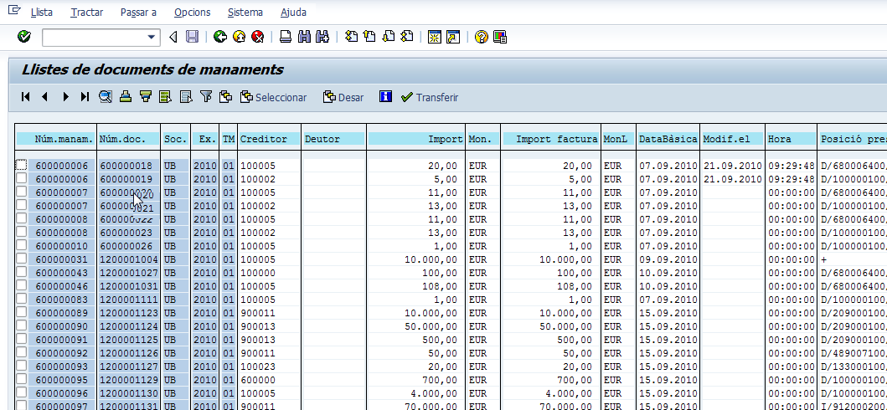

Com els altres informes vists en l’apartat d’informes del sistema d’informació, podrem utilizar diferents utilitats per presentat l’informe d’una manera o un altre. Per tant, en cas de que necessitem fer alguna modificació, podrem utilitzar totala funcionalitat d’aqueststipus d’informes, i que està explicada en l’apartat de sistema d’informació d’aquest manual.

Consultes expedient de tramitació comptable
En l’àmbit d’expedients de tramitació comptable, cal fer un incís i donar una petita visió sobre els informes disponibles.
Per accedir a les diferents consultes sobre l’expedient de tramitació comptable, accedim a l’apartat de menú corresponent, seguint la ruta especificada en la imatge que es mostra a continuació:
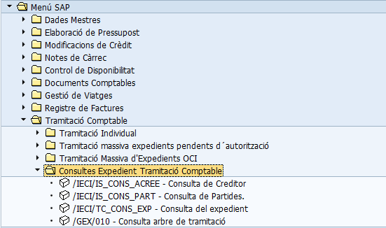

Menú: | Menú SAP / Tramitació comptable/ Consultes Expedient de Tramitació Comptable
Transacció: | /IECI/IS_CONS_ACREE  /IECI/IS_CONS_PART  /IECI/TC_CONS_EXP  /GEX/010

Tal com es pot veure a la imatge anterior,podrem identificar cuatre consultes en el punt de menú corresponent a Consultes Expedient Tramitació Comptable, i són:

Transacció | Funcionalitat
/IECI/IS_CONS_ACREE | Cosulta d’expedients per creditor
/IECI/IS_CONS_PART | Consulta d’expedients per partides
/IECI/TC_CONS_EXP | Consulta d’expedients per número d’expedient
/GEX/010 | Consulta d’un expedient concret

Conceptualment, totes aquestes consultes, tenen un format de cosulta idèntic entre elles, i la unica variació recau en el mètode de selecció inicial de l’informació. Per aques motiu, en aquest maual, veurem un exemple amb la consulta “/IECI/IS_CONS_ACREE Cosulta d’expedients per creditor”.
L’unic detall a tenir en compte sobre aquestes consultes, és decidir quina d’aquestes consultes utilitzar en funció de les dades de selecció que volem introduir.
Com podem veure, un cop entrem a la transacció de la consulta ens apareix la pantalla de selecció inicial de l’informe, en el cas de l’informe /IECI/IS_CONS_ACREE:

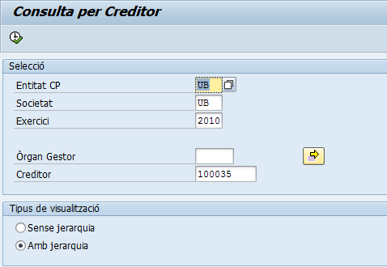

Evidentment, depenent de la consulta que obrim, tindrem unes opcions de selecció o unes altres. Podem desar variants de selecció, tali com hem vist en l’apartat d’informes del sistema d’informació, i utilitzar seleccions múltiples etc...

En el cas d’exemple, hem omplert els camps de selecció tal i com es pot veure en la imatge anterior. Seguidament, premem el botó i el sistema ens mostra l’informació derivada de la consulta realitzada d’acord amb la selecció introduida:

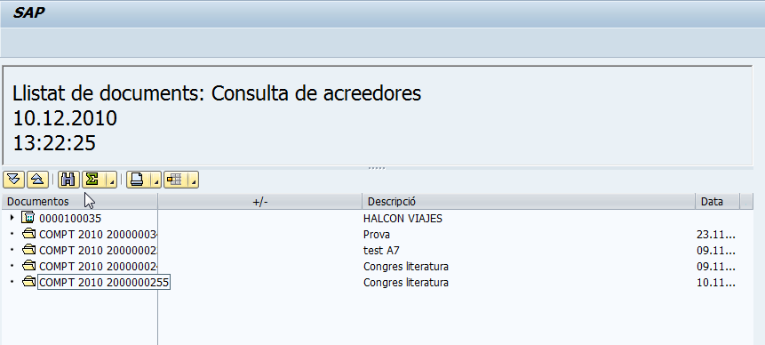

Algunes de les funcionalitats d’aparença vistes en l’apartat d’informes del sistema d’informació, estàn disponibles també en aquestes consultes.
L’informació d’aquestes consultes, es mostra en forma geràrquica, és a dir, que permet baixar tants nivells d’informació com es vulgui, utilitzant els botons , situats al costat de cada document que apareix en el llistat. En podem veure un exemple en la següent imatge:

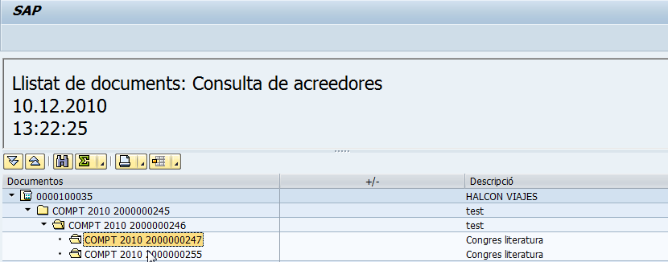

Consultes per a notes de càrrec
Pel que fa al procés de facturació interna, és a dir, la gestió de notes de càrrec dintre de l’àmbit de la Universitat de Barcelona, tenim dos informes:

Transacció | Funcionalitat
Z59_EAPS_FMEDDW_NC | MC de nota de càrrec
Y_ERD_30000010 | CO de nota de càrrec

Per tal de poder utilitzar aquest informes, haurem d’accedir a la tura de menú corresponent a les notes de càrrec tal i com s’indica en la imatge següent:
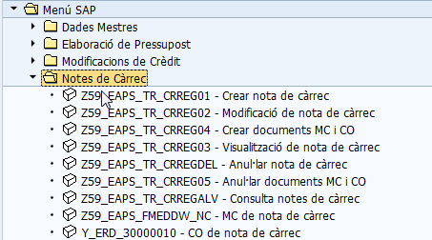

Menú: | Menú SAP / Notes de Càrrec
Transacció: | Z59_EAPS_FMEDDW_NC  Y_ERD_30000010

Ambdós consultes, contenen de la mateixa manera que els altres infromes vists en aquest manual, una pantalla de selecció i una pantalla posterior de visualització de l’informació.
També tenim disponible la funcionalitat de variants de selecció, matchcode, seleccions multiples etc..., tal i com hem vist en la part d’informes del sistema d’informació.
Referent a l’informe “Z59_EAPS_FMEDDW_NC MC de nota de càrrec” ens permet visualitzar informació referent als documents de modificació de crèdit que s’han generat, i que corresponen a les modificació de crèdit d’una nota de càrrec. La pantalla de visualització de la informació és la següent:
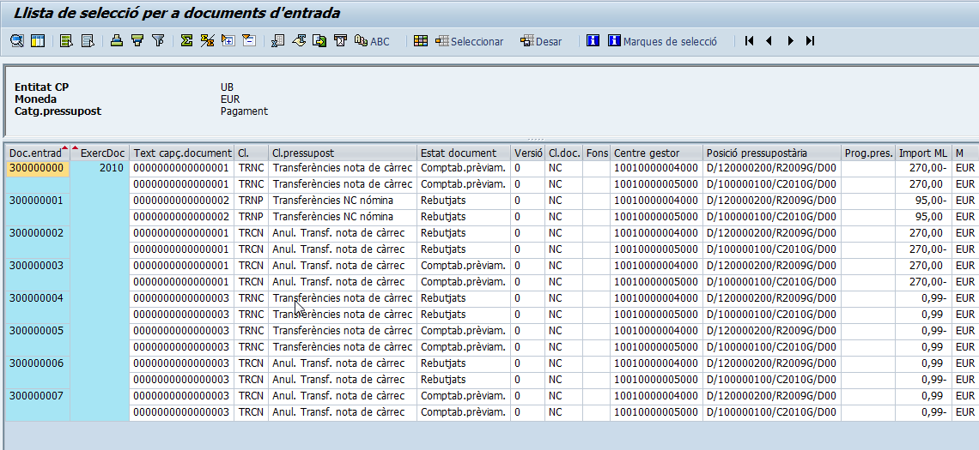

L’informe “Y_ERD_30000010 CO de nota de càrrec “ en canvi, mostra els documents de trasllat de costos, que fan referència a una nota de càrrec. La pantalla en la que es pot veure aquesta relació és:
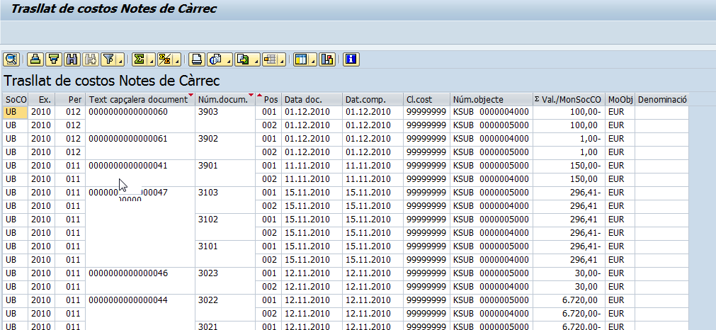

Aquests dos informes, estàn explicats amb més detall, en el manual corresponent a Notes de càrrec.

